Преобразователь весоизмерительный
с возможностью беспроводного подключения к весовым платформам
STS-101W

Руководство по эксплуатации
Версия программного обеспечения v.0.4

Содержание
Оглавление
1. Общие положения. 4
2. Назначение. 4
3. Указания мер безопасности 4
4. Внешний вид Преобразователя 5
4.4. Разъем для подключения тензопреобразователя. 9
4.5. Общий вид беспроводного весоизмерительного модуля. 9
5. Подготовка к работе 10
6. Включение Преобразователя 10
7. Ввод Преобразователя в эксплуатацию 11
8. Функции Преобразователя 12
9. Настройка параметров работы Преобразователя 13
10. Настройка параметров Преобразователя (взвешивание). 15
11. Проверка состояния Преобразователя 17
12. Настройка системных параметров, юстировка. 19
13. Просмотр электронного клейма. 27
14. Просмотр версии программного обеспечения Преобразователя. 28
15. Измерение и индикация массы в режимах БРУТТО и НЕТТО. 28
16. Работа с весом ТАРЫ. 29
17. Обнуление показаний веса (установка НУЛЯ). 30
18. Обнуление собственного веса грузоприемного устройства. 31
19. Приложение 1. 32
19.1. Кодировка возможных ошибок. 32
20. Приложение 2. 33
20.1. Режимы работы Преобразователя. 33
21. Приложение 3. 34
21.1. Структура меню пользователя. 34

1. Общие положения.
1.1. Настоящее руководство по эксплуатации (далее по тексту - Руководство) описывает порядок работы с преобразователем весоизмерительным STS-101W (далее по тексту - Преобразователем) со следующими версиями программного обеспечения (ПО): 0.4.
1.2. Перед эксплуатацией внимательно ознакомьтесь с настоящим Руководством.
1.3. Преобразователь не относится к самостоятельным изделиям и является составной частью тензометрических сило- или весоизмерительных систем.
1.4. В комплект поставки Преобразователя вкладывается руководство по настройке и юстировке (далее по тексту — РНЮ), в котором описывается порядок настройки режимов работы и юстировка Преобразователя.

2. Назначение.
2.1. Преобразователь предназначен для применения в составе весоизмерительных устройств и обеспечивает:
- преобразование сигнала тензодатчиков в показания веса;
- отображение значения текущего веса на дисплее;
- беспроводное подключение к весовым платформам.

3. Указания мер безопасности
3.1. К работе с Преобразователем допускаются лица, изучившие настоящее Руководство и прошедшие соответствующий инструктаж по «Правилам техники безопасности при эксплуатации электроустановок».
3.2. Эксплуатация Преобразователя должна осуществляться по правилам, соответствующим «Правилам эксплуатации электроустановок потребителей» (ПЭЭП) и «Правилам устройства электроустановок» (ПУЭ).

4. Внешний вид Преобразователя
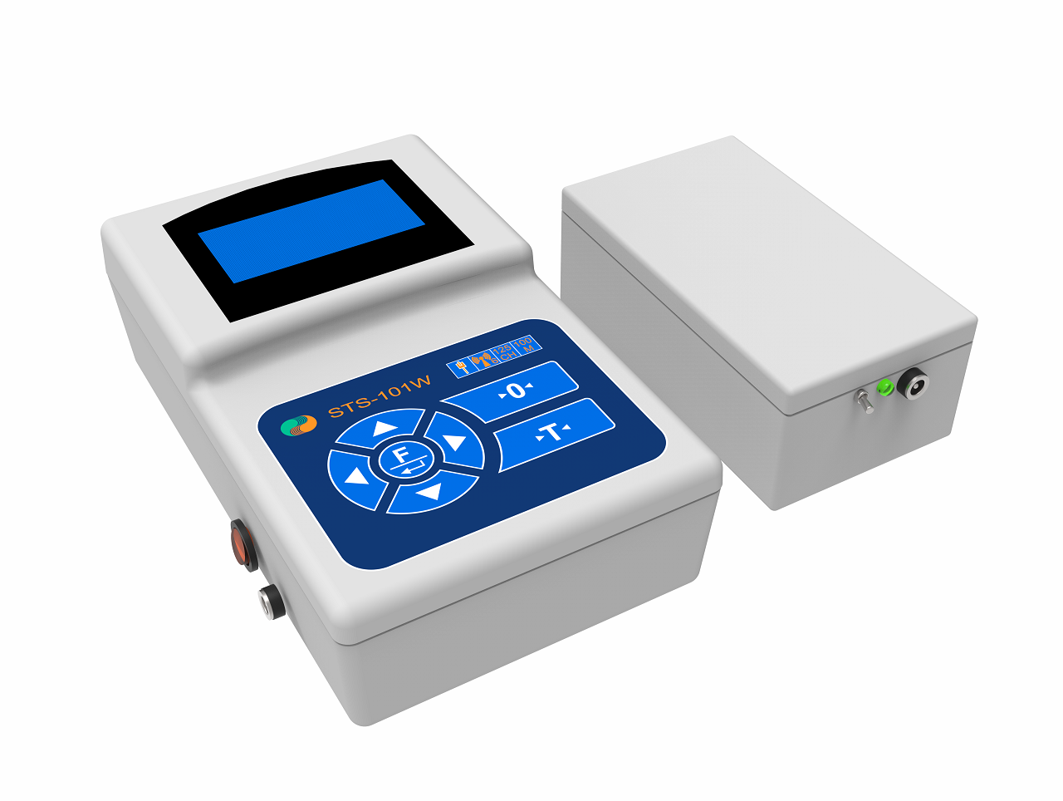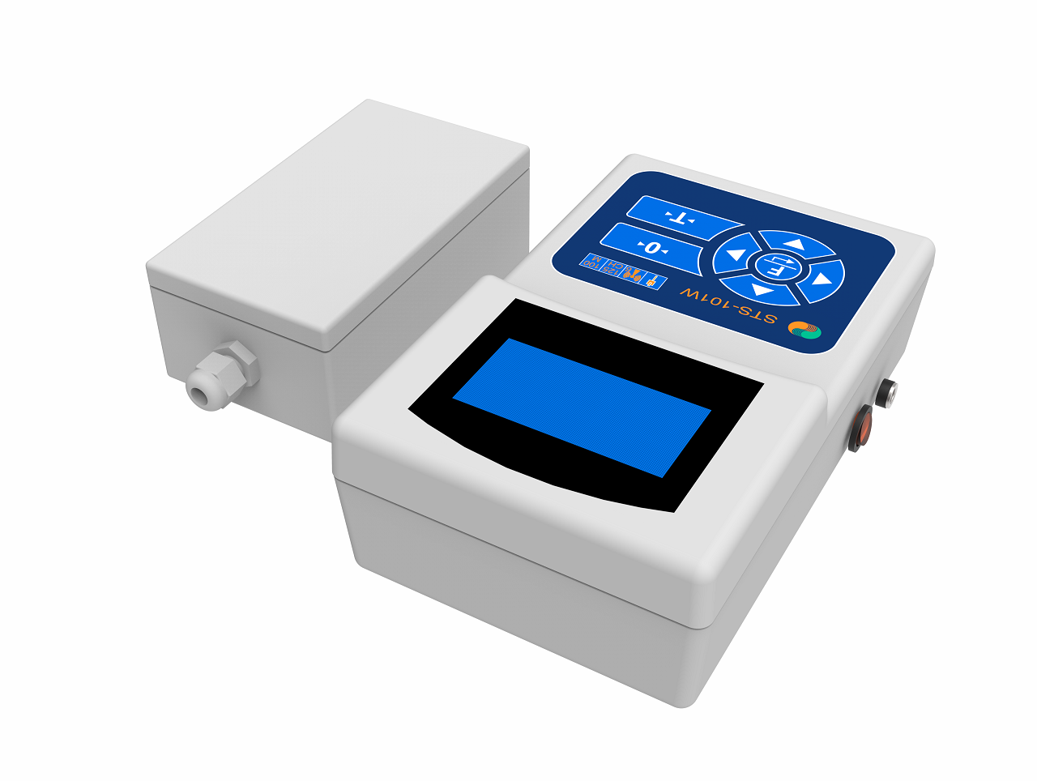4.1 Общий вид Преобразователя

Рис. 4.1. Общий вид Преобразователя
4.2. Вид Преобразователя спереди.
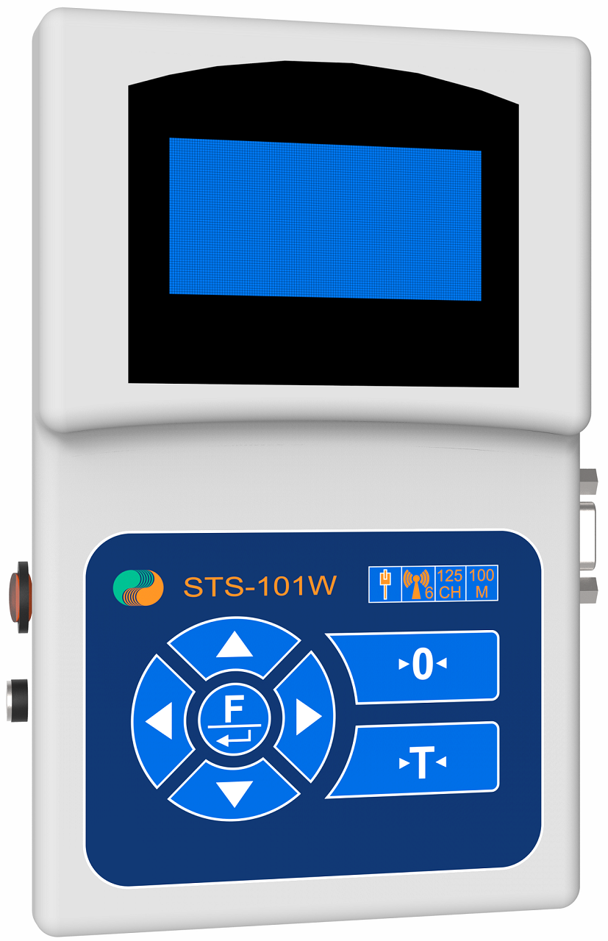
1
Рис. 4.2. Вид Преобразователя спереди, лицевая панель Преобразователя.
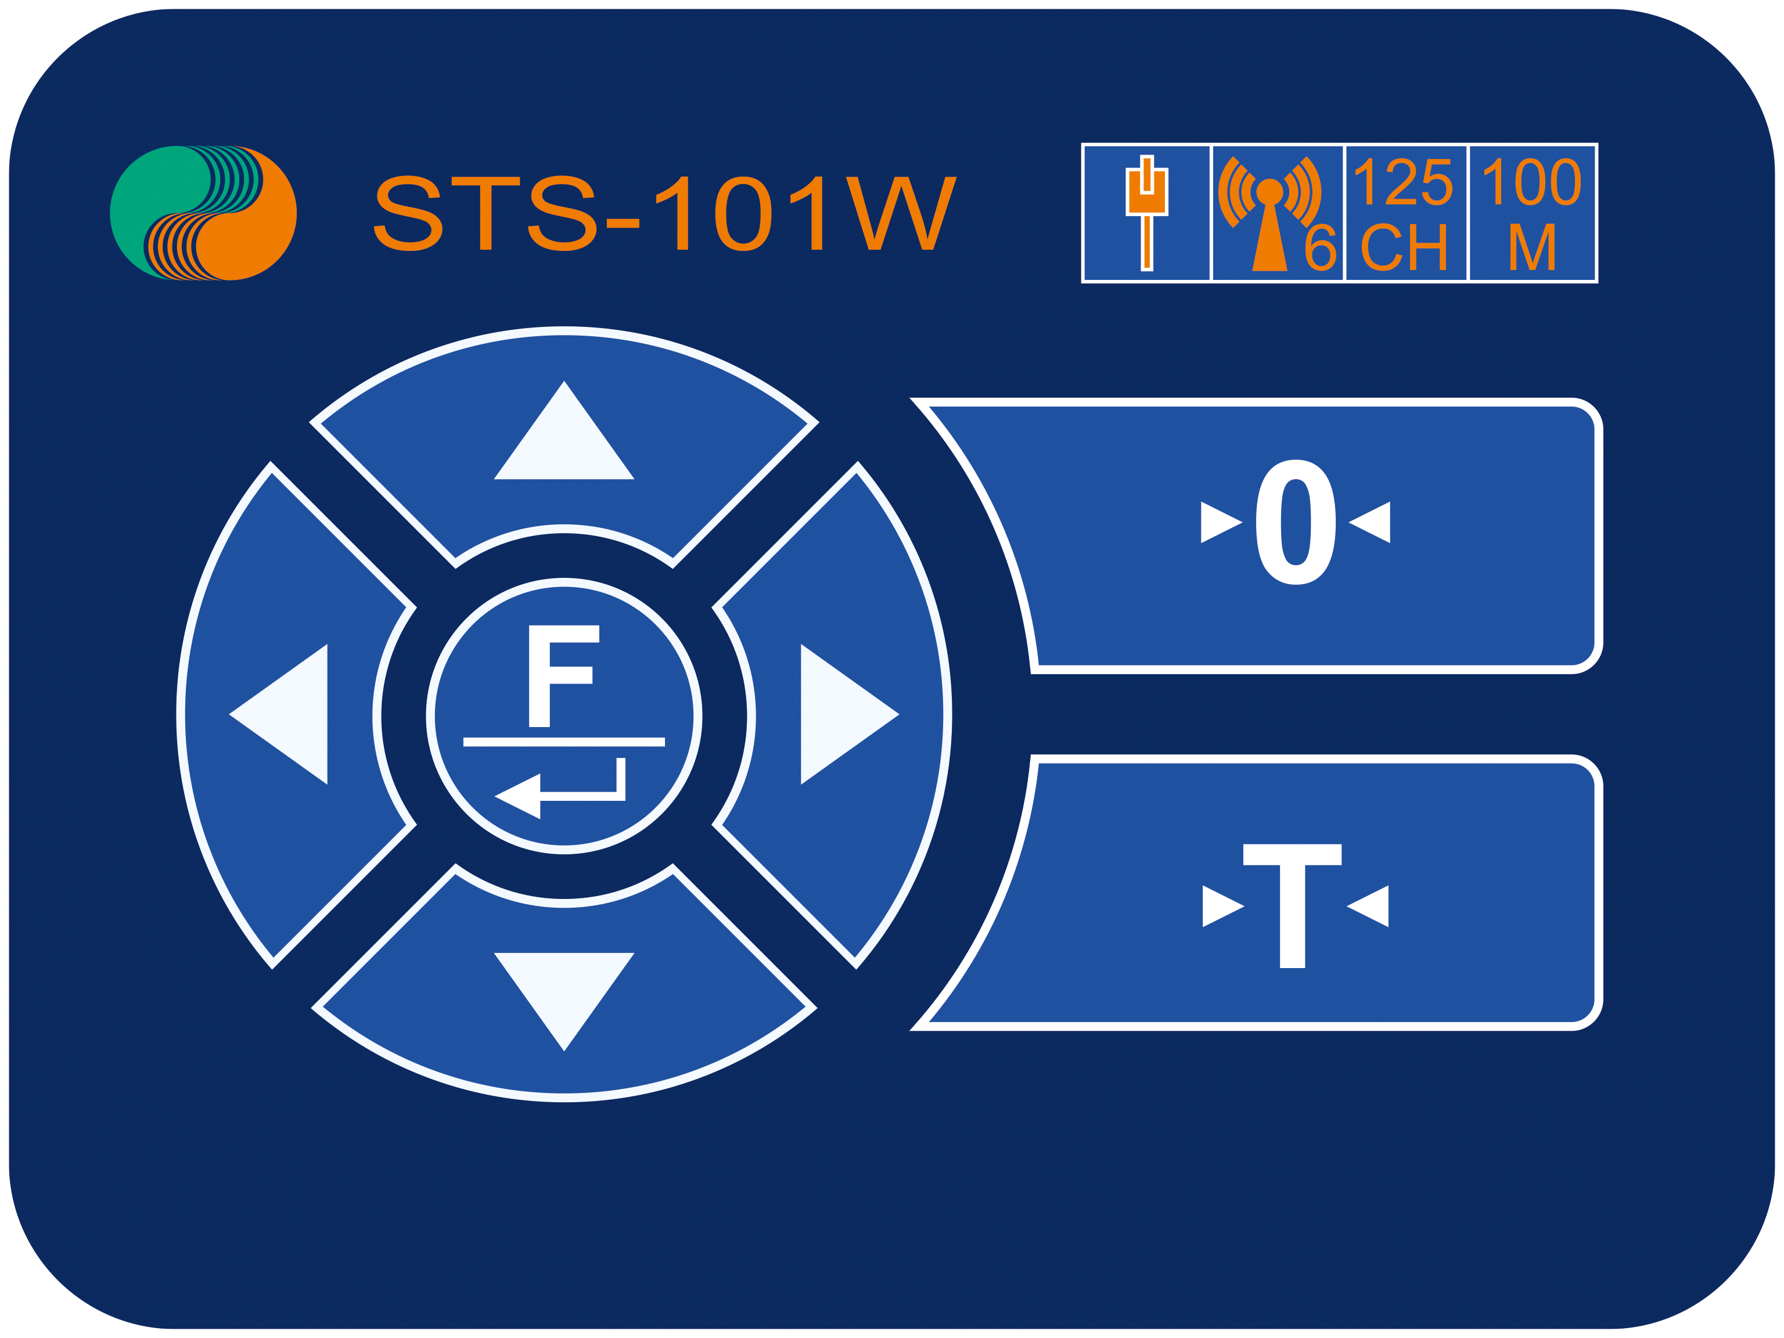
8
7
3
4
5
6
2
Рис. 4.3. Панель органов управления Преобразователя.
Расположение органов управления и индикации на рис.4.2 и рис.4.3.
Где:
1 – графический дисплей,
2 – кнопка «ВВЕРХ» (),
3 – кнопка «ВПРАВО» (),
4 – кнопка «ВНИЗ» (),
5 – кнопка «ВЛЕВО» (),
6 – кнопка «МЕНЮ» (),
7 – кнопка «ОБНУЛИТЬ» (),
8 – кнопка «ТАРА» ().
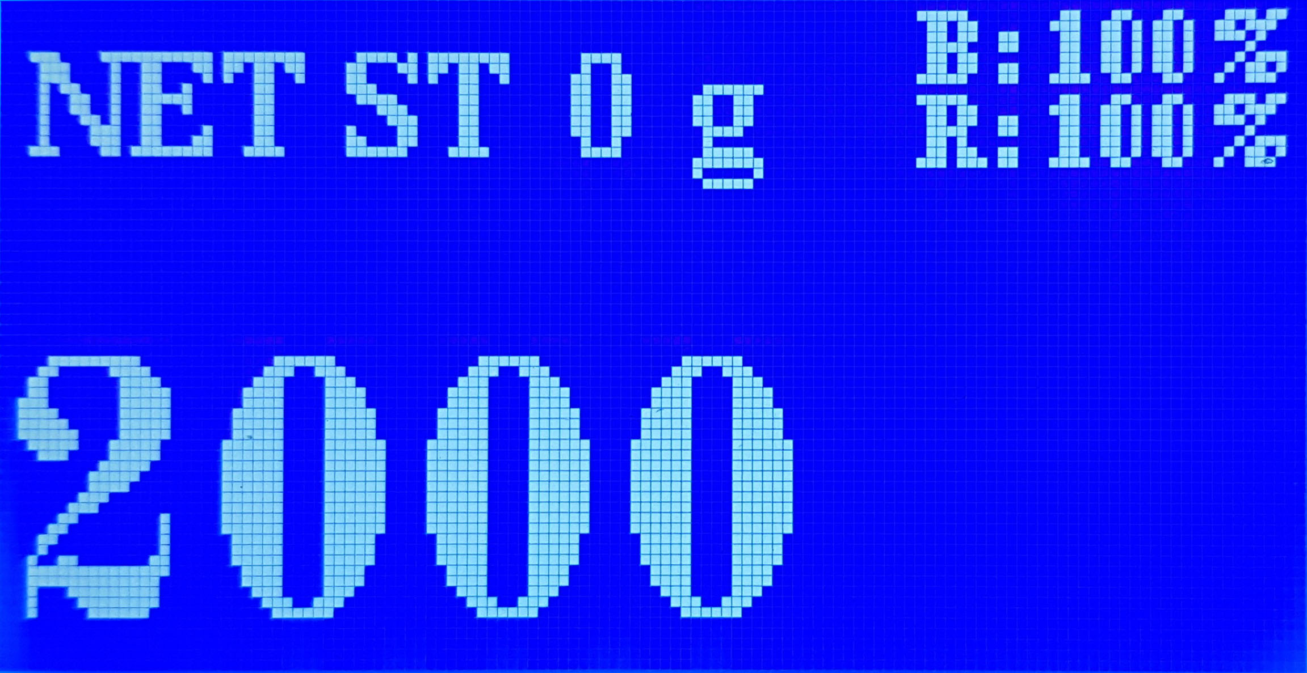
Рис. 4.4. Дисплей Преобразователя.
Условные обозначения на дисплее:
B: 100% - уровень заряда АКБ в Преобразователе;
R: 100% - уровень заряда АКБ в беспроводном модуле;
g(kg,T) – единицы измерения веса;
ST – «Стабильно»;
0 – величина текущего груза равна «истинному нулю»;
NET – режим «НЕТТО».
4.3. Вид Преобразователя сбоку.
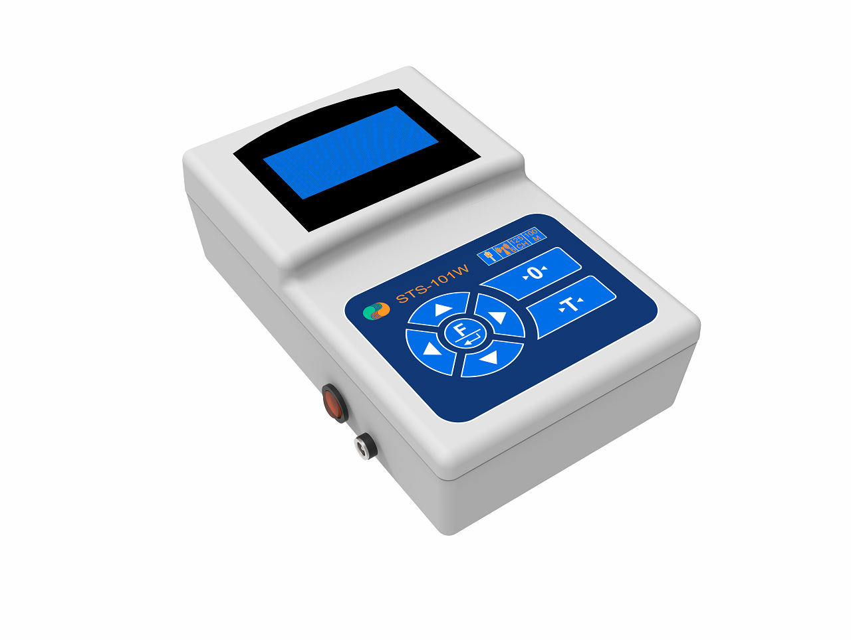
Разъем питания
Кнопка включения
Рис. 4.5. Вид Преобразователя слева.
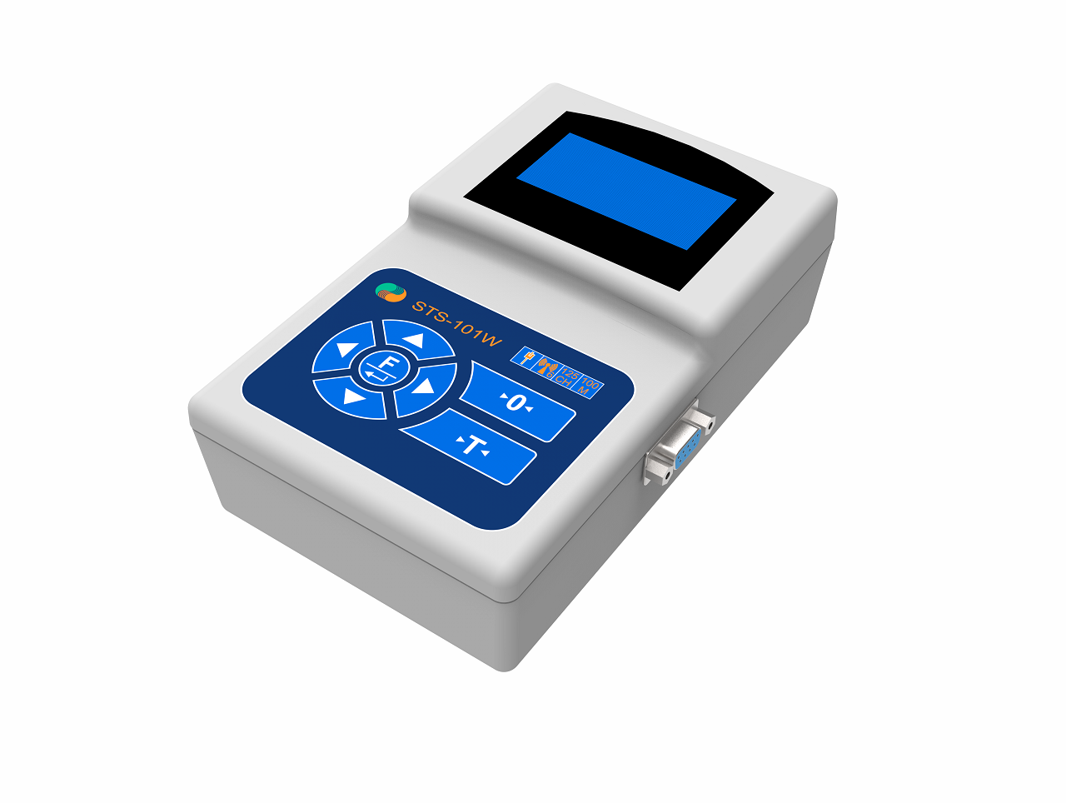
Разъем подключения тензодатчиков
Рис. 4.6. Вид Преобразователя справа.

4.4. Разъем для подключения тензопреобразователя.
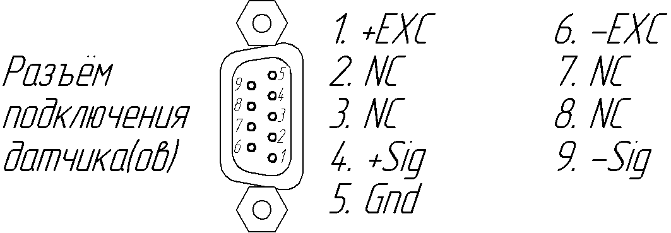
Рис. 4.7. Назначение и расположение контактов разъема подключения тензопреобразователя.

4.5. Общий вид беспроводного весоизмерительного модуля.
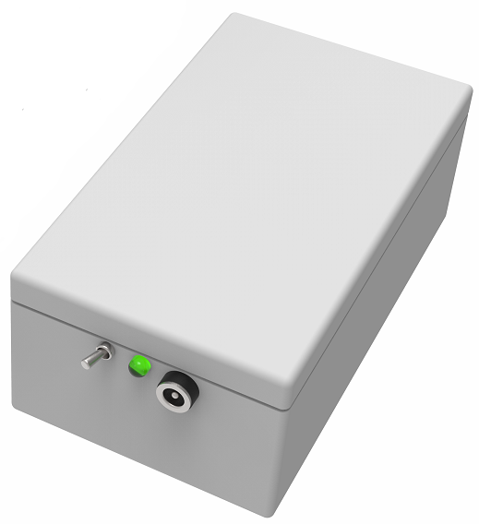
Разъем питания
Индикатор состояния
Кнопка включения
Рис. 4.8. Общий вид беспроводного весоизмерительного модуля
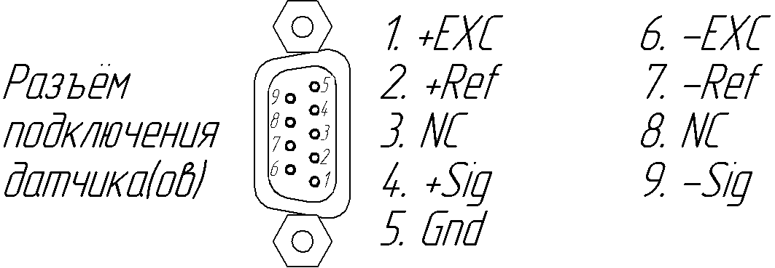
Рис. 4.9. Вид беспроводного весоизмерительного модуля сзади

5. Подготовка к работе
Запрещается сборка и разборка Преобразователя во включенном состоянии и во время зарядки!!!
Запрещается подключение и отключение кабеля датчика тензорезисторного во включенном состоянии и во время зарядки!!!
5.1. Подключить датчик весоизмерительный тензорезисторный к соответствующему разъёму Преобразователя (см. Рис. 4.6, стр. 8).
Назначение и расположение контактов разъёма для подключения тензодатчика приведено на Рис. 4.7.
5.2. Установить АКБ в батарейный отсек.
5.3. При необходимости – зарядить АКБ.
5.4. При использовании беспроводного весоизмерительного модуля - подключить датчик весоизмерительный тензорезисторный к соответствующему разъёму Модуля (см. Рис. 4.9, стр. 9).

6. Включение Преобразователя
6.1. Преобразователь включается при переключении переключателя в положение «ВКЛ», расположенного на левой стенке преобразователя (см. Рис. 4.6, стр. 8).
6.2. После включения Преобразователь проведет самотестирование, затем выдаст приветствие на дисплей.
6.3. Если в процессе самотестирования будут обнаружены ошибки, на дисплей будет выведен код ошибки, и дальнейшая работа преобразователя будет остановлена.
Кодировка ошибок приведена в разделе 19.1 на стр. 32 Руководства.
В случае возникновения ошибки действуйте в соответствии с рекомендациями, данными в таблице раздела 19.1.
6.4. Если самотестирование прошло без ошибок, Преобразователь переходит в режим измерения и индикации веса на дисплее.

7. Ввод Преобразователя в эксплуатацию
7.1. Перед началом работы необходимо произвести настройку режимов работы и выполнить юстировку Преобразователя.
Рекомендуется следующая последовательность действий:
- выбрать степень фильтрации показаний веса (раздел 10.4, стр. 16 Руководства);
- произвести юстировку Преобразователя (раздел 12.5, стр. 24 Руководства);
- если необходимо, включить АВТОНОЛЬ (раздел 12.4.8, стр. 23 Руководства);
- если требуется, установить диапазон работы режима АВТОНОЛЬ (раздел 12.4.9, стр. 24 Руководства);
- если необходимо, установить нужный разрешённый диапазон обнуления веса (раздел 12.4.9, стр. 24 Руководства).
7.2. Порядок настройки режимов работы Преобразователя описан далее.
7.3. Порядок юстировки прибора описан в РНЮ Преобразователя.

8. Функции Преобразователя
8.1. Преобразователь обеспечивает следующие функции:
- просмотр электронного клейма, (раздел 13, стр. 27 Руководства);
- юстировка Преобразователя, (раздел 12.5, стр. 24 Руководства);
- включение/отмена режима НЕТТО, (раздел 15, стр. 28 Руководства);
- выбор степени фильтрации сигнала от тензопреобразователя, (раздел 10.4, стр. 16 Руководства);
- просмотр данных фискальной памяти (раздел 10.5, стр. 16 Руководства);
- просмотр кода АЦП (раздел 11.3, стр. 17 Руководства);
- включение/отключение АВТОНОЛЯ (раздел 12.4.8, стр. 23 Руководства);
- установка диапазона работы функции АВТОНОЛЬ (раздел 12.4.9, стр. 24 Руководства);
- обнуление показаний веса (установка НУЛЯ весов), (раздел 17, стр. 30 Руководства);
- обнуление веса грузоприёмного устройства с сохранением результата обнуления после отключения напряжения питания (раздел 10.3, стр. 15 Руководства, раздел 17, стр. 30 Руководства);
- работа с беспроводными весоизмерительными модулями (раздел 12.8, стр. 26 Руководства).
8.2. Для удобства эксплуатации режимы работы Преобразователя сведены в таблицу (раздел 20.1, стр. 33 Руководства).

9. Настройка параметров работы Преобразователя
9.1. Настройка параметров работы Преобразователя производится из меню пользовательских настроек.
9.2. Для входа в меню пользовательских настроек нажмите и удерживайте 3с кнопку клавиатуры Преобразователя, после чего на дисплее Преобразователя появится название первого пункта меню: “Options”.
Ниже перечислены пункты меню пользователя:
9.2.1. Options - настройка параметров Преобразователя:
* DeadLD - обнуление собственного веса грузоприемного устройства с записью параметра в ПЗУ (раздел 10.3, стр. 15 Руководства);
* Filter – настройка степени фильтрации веса (раздел 10.4, стр. 16 Руководства);
* Overflow Count - просмотр счетчика перегрузов (раздел 10.5, стр. 16 Руководства);
9.2.2. Tests - проверка состояния Преобразователя
* ADC code - просмотр кода АЦП (раздел 11.3, стр. 17 Руководства);
* Temp – просмотр температуры в Преобразователе (раздел 12.7, стр. 25 Руководства) (опц.).
9.2.3. System - настройка системных параметров, юстировка:
* ADC - настройка параметров АЦП (раздел 12.3, стр. 19 Руководства);
* Scales - настройка метрологических параметров Преобразователя (раздел 12.4, стр. 20 Руководства);
* Calib - юстировка (раздел 12.5, стр. 24 Руководства);
* MODE – настройка режима работы Преобразователя (раздел 12.8, стр. 26 Руководства);
* Wireless Settings – настройка беспроводных параметров (раздел 12.8, стр. 26 Руководства);
9.2.4. Stamp - просмотр электронного клейма (раздел 13, стр. 27 Руководства);
9.2.5. Ver - просмотр версии программного обеспечения (раздел 14, стр. 28 Руководства).
9.3. Требуемый пункт меню выбирается кнопками и , вход в подменю осуществляется кнопками и .
Переход на родительский пункт меню осуществляется кнопкой . Выйти из меню пользователя можно, нажав на кнопку в главном меню.
9.4. Для входа в выбранный вами пункт меню, нажмите кнопку или , и на дисплее появится значение параметра, за которое отвечает выбранный пункт меню.
Изменение значения параметра производится кнопками и . При изменении параметра с поразрядной настройкой дополнительно могут использоваться кнопки и для выбора разряда.
После контроля/изменения значения параметра нажмите на кнопку .
9.5. Для удобства эксплуатации общая структура меню пользователя приведена в разделе 21.1 на стр. 34 Руководства.
9.6. Если значение параметра не было изменено и был выход из меню настроек, Преобразователь перейдёт в режим измерения и индикации веса.
Если значение какого-либо параметра было изменено, то в этом случае:
- для СОХРАНЕНИЯ сделанных изменений с помощью кнопок навигации выберите пункт «SAVE» и нажмите на кнопку . После этого на дисплее начнется обратный отсчет, по истечении которого Преобразователь перезагрузится.
Примечание: некоторые пункты меню, например, настройка фильтрации, не требуют повторного подтверждения через «SAVE»;
- для выхода из просмотренного пункта меню БЕЗ СОХРАНЕНИЯ сделанных изменений нажмите на кнопку , после чего Преобразователь перейдёт на предыдущий уровень меню или в режим измерения и индикации веса.
Примечание: во время навигации в меню работа Преобразователя продолжается, поэтому на дисплее отображается текущее состояние рабочего режима.

10. Настройка параметров Преобразователя (взвешивание).
10.1. В данном пункте меню можно настроить параметры Преобразователя.
10.2. Для контроля и/или изменения параметров Преобразователя войдите в пункт меню настройки параметров "Options". После этого Вы попадете в подменю настройки параметров Преобразователя, и на дисплее отобразится надпись "DeadLD".
10.3. Преобразователь имеет возможность обнуления собственного веса грузоприёмного устройства с записью параметра в постоянное запоминающее устройство. При этом обнуление не оказывает влияния на диапазон первоначальной установки на нуль и на НПВ.
10.3.1. Для управления обнулением собственного веса грузоприемного устройства, находясь в меню "Options", кнопками навигации и выберите пункт "DeadLD" и нажмите кнопку . На дисплее высветится надпись "SAVE?".
10.3.2. Для установки обнуления собственного веса грузоприемного устройства, нажмите кнопку . При этом преобразователь сохранит параметры в постоянное запоминающее устройство, и на дисплее отобразится надпись "DeadLD".
10.3.3. Для сброса ранее сохранённого в память значения необходимо нажать кнопку . При этом преобразователь произведет сброс параметров и сохранит их в постоянное запоминающее устройство, и на дисплее отобразится надпись "DeadLD".
10.4. Выбор степени фильтрации веса.
10.4.1. Для установки степени фильтрации, находясь в меню "Options", с помощью кнопок навигации и выберите пункт "Filter" и нажмите кнопку . На дисплее появится текущее значение степени фильтрации.
10.4.2. С помощью кнопок и выберите необходимую степень фильтрации из диапазона 0...9, где 0 - фильтрация отключена, 9 - максимальная степень фильтрации. Чем больше степень фильтрации, тем стабильнее показания веса, но при этом возрастает время стабилизации.
10.4.3. Выбрав требуемую степень фильтрации, для сохранения параметра нажмите кнопку , для отмены - . После этого на дисплее отобразится надпись "Filter".
10.5. Преобразователь имеет встроенный счетчик количества перегрузов.
10.5.1. Для просмотра количества превышений наибольшего предела взвешивания, находясь в меню "Options", кнопками навигации и выберите пункт "Overflow Count" и нажмите кнопку . На экране отобразится количество перегрузов.
10.5.2. Для выхода из просмотра количества перегрузов нажмите кнопку . На экране отобразится "Overflow Count".
10.6. Для выхода из меню "Options" нажмите кнопку .

11. Проверка состояния Преобразователя
11.1. В данном пункте меню можно просмотреть код АЦП и температуру Преобразователя.
11.2. Для просмотра кода АЦП или температуры Преобразователя, войдите в пункт меню "Tests". На дисплее отобразится надпись "ADC code". Меню проверки состояния Преобразователя включает в себя следующие пункты:
- "ADC code" - просмотр кода АЦП;
- "Temp" – просмотр температуры в Преобразователе (опц.).
11.3. Преобразователь имеет возможность отображать код АЦП, что может быть полезным при проведении пуско-наладочных и прочих работ.
11.3.1. Для просмотра кода АЦП, находясь в меню " Tests", кнопками навигации и выберите пункт "ADC code" и нажмите кнопку . На дисплее отобразится текущее значение кода АЦП, соответствующее грузу на грузоприемном устройстве.
11.3.2. Показания кода АЦП будут возрастать при увеличении нагрузки на грузоприемном устройстве и уменьшаться при ее уменьшении.
11.3.3. При нормальном состоянии весоизмерительной системы, значение кода АЦП может незначительно изменяться.
ВНИМАНИЕ: При работе прибора в высокоточном режиме, код АЦП может отображается не полностью, ввиду ограничения количества умещающихся разрядов на дисплее (не отображается младший разряд кода АЦП). На работу преобразователя это никоим образом не влияет и не является неисправностью, но при проведении пуско-наладочных и прочих работ эту особенность следует учитывать.
ВНИМАНИЕ: Если при увеличении нагрузки значение кода АЦП уменьшается, это значит, что нарушена полярность при подключении тензодатчиков. Для устранения проблемы, необходимо отключить Преобразователь и подключить тензодатчик(и) в соответствии со схемой подключения тензопреобразователя.
11.3.4. Для выхода из режима просмотра кода АЦП необходимо нажать кнопку . На экране отобразится "ADC code".
11.4. Преобразователь имеет функцию просмотра температуры в Преобразователе (опц. функциональность).
11.4.1. Для просмотра температуры в Преобразователе, находясь в меню "Tests", с помощью кнопок навигации и выберите пункт меню "Temp" и нажмите , при этом на дисплее отобразится температура в Преобразователе. Показания температуры обновляются автоматически раз в секунду.
11.4.2. Для выхода из режима просмотра температуры нажмите кнопку , после чего Преобразователь перейдет на пункт меню выше, и на дисплее отобразится надпись “Temp”.
11.5. Для выхода из меню "Tests" нажмите кнопку .

12. Настройка системных параметров, юстировка.
12.1. В данном пункте меню производится настройка системных параметров и осуществляется юстировка.
12.2. Для контроля и/или изменения системных параметров и юстировки войдите в пункт меню "System" удержанием кнопки 3с. При этом прибор перейдёт в режим настройки параметров аналогово-цифрового преобразователя и на дисплее отобразится надпись "ADC". Меню настройки системных параметров и юстировки включает в себя следующие пункты:
- "ADC" - настройка параметров АЦП;
- "Scales" - настройка метрологических параметров Преобразователя;
- "Calib" - юстировка Преобразователя;
- "MODE" – настройка режима работы Преобразователя;
- "Wireless Settings" - юстировка беспроводных параметров;
- "date" - установка даты (опц.);
- "time" - установка времени (опц.).

12.3. Для настройки параметров АЦП, находясь в меню "System", с помощью кнопок навигации и выберите пункт меню "ADC" и нажмите или , при этом на дисплее отобразится надпись "ADC1 resolution".
12.3.1. С помощью кнопок навигации и осуществляйте навигацию по пунктам настройки АЦП, выбрав требуемый пункт настройки, нажмите кнопку или для перехода к его настройке.
12.3.2. Меню настройки АЦП включает в себя следующие пункты:
- "ADC1 resolution" - разрядность кода АЦП.
Настройка разрядности кода АЦП. Диапазон допустимых значений: 16bit…24bit. Перебор значений осуществляется с помощью кнопок и . Для сохранения значения в буфер постоянного запоминающего устройства Преобразователя, нажмите кнопку , для отмены внесенных изменений - кнопку .
После изменения разрядности кода АЦП необходимо ОБЯЗАТЕЛЬНО провести калибровку! В противном случае будет отображаться некорректные показания.
12.4. Для настройки метрологических параметров, находясь в меню "System", с помощью кнопок навигации и выберите пункт меню "Scales" и нажмите , при этом на дисплее отобразится надпись "Intervals" и текущее значение параметра, указывающее на количество поддиапазонов взвешивания.
12.4.1. Настройка количества диапазонов взвешивания. Находясь в меню “Intervals”, кнопками и выбирается требуемое количество поддиапазонов взвешивания. Допустимые значения: 0, 1, 2.
Где:
0 - 1 диапазон, т.е. взвешивание до НПВ происходит с одной ценой деления;
1 - 2 поддиапазона взвешивания с двумя ценами деления;
2 - 3 поддиапазона взвешивания с тремя ценами деления.
Выбор параметра количества поддиапазонов взвешивания влияет на дальнейшие пункты меню, в частности - на пункты "FULL 1" и "FULL 2", которые указывают на пределы первого и второго поддиапазонов, при которых происходит переключение цены деления. Для сохранения параметра в буфер, нажмите кнопку , при этом отобразится следующий настраиваемый параметр.
12.4.2. Настройка цены деления "DIV".
Настройка осуществляется с помощью кнопок и , которые выбирают значение разряда, и кнопками и , которые управляют положением десятичной точки. Диапазон значений разряда: ряд чисел 0; 1; 2; 5. Для сохранения параметра в буфер постоянного запоминающего устройства Преобразователя, нажмите кнопку , при этом отобразится следующий настраиваемый параметр.
При использовании нескольких поддиапазонов, в текущем параметре выбирается цена деления для первого поддиапазона, а для следующих поддиапазонов цена деления рассчитывается автоматически. Например, если используется 2 поддиапазона и параметр “DIV” = 1, то цена деления для первого поддиапазона – 1, для второго – 2.
ВНИМАНИЕ: Если используется несколько поддиапазонов взвешивания, то необходимо следить, чтобы цена деления старших поддиапазонов не вышла за допустимые пределы, которые представляют собой: при индикации веса с десятичной точкой - 0,5 ед. изм., без точки - 500 ед. изм.
12.4.3. Настройка единиц измерения массы "unit".
Допустимые значения: g, kg, T. Выбор единицы измерения осуществляется с помощью кнопок и . Для сохранения параметра в буфер, нажмите кнопку , при этом отобразится следующий настраиваемый параметр.
12.4.4. Настройка наибольшего предела взвешивания "FULL". Настраивается наибольший предел взвешивания, при превышении которого на 9e отображается (- - - - - -) индикация перегруза. Диапазон возможных значений: 1...999999. Настройка осуществляется с помощью кнопок навигации и , которые позволяют выбрать разряд для изменения, а также и , которые увеличивают или уменьшают значение выбранного разряда. Для сохранения параметра в буфер, нажмите кнопку , при этом отобразится следующий настраиваемый параметр, а для отмены и выхода - кнопку .
12.4.5. Настройка наибольшего предела первого интервала измерений "FULL 1".
Производится настройка наибольшего предела первого интервала измерений, при превышении которого, цена деления меняется на соответствующую следующему интервалу измерений. Диапазон возможных значений: 1...999999. Настройка осуществляется с помощью кнопок навигации и , которые позволяют выбрать разряд для изменения, а также и , которые увеличивают или уменьшают значение выбранного разряда. Для сохранения параметра в буфер, нажмите кнопку , при этом отобразится следующий настраиваемый параметр.
Примечание: параметр доступен только, если параметр количества поддиапазонов взвешивания не равно "0". Значение "FULL 1" должно быть меньше чем "FULL"
12.4.6. Настройка наибольшего предела второго интервала измерений "FULL 2".
Производится настройка наибольшего предела второго интервала измерений, при превышении которого меняется цена деления на соответствующую следующему интервалу измерений. Диапазон возможных значений: 1...999999. Настройка осуществляется с помощью кнопок навигации и , которые позволяют выбрать разряд для изменения, а также и , которые увеличивают или уменьшают значение выбранного разряда. Для сохранения параметра в буфер, нажмите кнопку , при этом отобразится следующий настраиваемый параметр.
Примечание: параметр доступен только, если параметр количества поддиапазонов взвешивания равен 2. Значение "FULL 2" должно быть больше чем "FULL 1", но меньше чем "FULL".
12.4.7. Ввод массы эталонного груза "Refere".
Производится ввод массы эталонного груза для юстировки. Диапазон возможных значений: 1...999999. Настройка осуществляется с помощью кнопок навигации и , которые позволяют выбрать разряд для изменения, а также и , которые увеличивают или уменьшают значение выбранного разряда. Для сохранения параметра в буфер, нажмите кнопку , при этом отобразится следующий настраиваемый параметр.
12.4.8. Настройка режима первоначальной установки на нуль "Auto 0" (АВТОНОЛЬ).
Включение и выключение автоматического обнуления при включении Преобразователя. Настройка осуществляется с помощью кнопок и . Допустимые значения: "On", "OFF". При включенном режиме обнуление происходит при стабильных показаниях веса в течение 5 с, в противном случае на дисплей выводится сообщение об ошибке "unstab", обозначающее нестабильность показаний веса при автоматическом обнулении. При этом показания веса не должны выходить за пределы диапазона первоначальной установки на нуль "Range 0", иначе дисплей выведет сообщение об ошибке "ERROR ZERO". Для сохранения параметра в буфер, нажмите кнопку , при этом отобразится следующий настраиваемый параметр.
12.4.9. Настройка диапазона первоначальной установки на нуль "Range 0".
Настройка осуществляется с помощью кнопок и . Допустимые значения: "2%", "4%", "10%", "20%". Для сохранения параметра в буфер, нажмите кнопку , при этом отобразится следующий настраиваемый параметр.
12.4.10. Сохранение и запись в постоянное запоминающее устройство произведенных изменений "SAVE".
Для сохранения и записи в ПЗУ метрологических параметров нажмите кнопку , при этом Преобразователь при отсутствии ошибок сохранит параметры в постоянное запоминающее устройство, в противном случае сообщит об ошибке. Для отмены введенных параметров нажмите кнопку , в этом случае Преобразователь перейдет к предыдущему меню на пункт выше, т.е. в меню "System" и отобразит на дисплее пункт "Scales".
12.5. Для юстировки Преобразователя, находясь в меню "System", с помощью кнопок навигации и выберите пункт меню "Calib" и нажмите .
12.5.1. Для юстировки Преобразователя перейдите в пункт "Calib" меню "System". На дисплее отобразится значение текущего кода АЦП и надпись “CAL”. При этом преобразователь автоматически настраивается на повышенную степень фильтрации. Юстировка производится путем нажатия кнопок для установки кода нуля и для установки кода эталонного груза, при этом дисплей выводит сообщения "CAL_ZERO OK" и "CAL_ETALON OK" соответственно. Для сохранения параметра в буфер, нажмите кнопку , а для отмены и выхода - кнопку .
12.5.3. Сохранение и запись в постоянное запоминающее устройство произведенных изменений. Для сохранения и записи в ПЗУ юстировочных параметров нажмите кнопку , при этом Преобразователь сохранит параметры в постоянное запоминающее устройство и отобразит на дисплее сообщение “CALIB OK”, после чего перейдет на предыдущий пункт меню. Для отмены введенных параметров нажмите кнопку , в этом случае Преобразователь перейдет к предыдущему меню на пункт выше, т.е. в меню "System" и отобразит на дисплее пункт " Calib".
12.6. Для установки даты (опц. функциональность), находясь в меню "System", с помощью кнопок навигации и выберите пункт меню "date" и нажмите , при этом на дисплее отобразится установленная дата в формате “DD.MM.YY.” и будет мигать поле установки года (“YY.”). Обратите внимание, что при настройке даты мигает редактируемое поле (день, месяц или год), а не разряд и переключение производится между полями.
Настройка осуществляется с помощью кнопок навигации , которые позволяют выбрать поле для изменения, а также и , которые увеличивают или уменьшают значение выбранного поля. Для сохранения даты нажмите кнопку , при этом отобразится “date”, а для отмены и выхода - кнопку .
12.7. Для установки времени (опц. функциональность), находясь в меню "System", с помощью кнопок навигации и выберите пункт меню "time" и нажмите , при этом на дисплее отобразится установленная дата в формате “hh.mm.” и будет мигать поле установки минут (“mm.”). Обратите внимание, что при настройке даты мигает редактируемое поле (часы или минуты), а не разряд. Переключение производится между полями.
Настройка осуществляется с помощью кнопок навигации , которые позволяют выбрать поле для изменения, а также и , которые увеличивают или уменьшают значение выбранного поля. Для сохранения времени нажмите кнопку , при этом отобразится “time”, а для отмены и выхода - кнопку .
12.8. Для настройки режима работы, находясь в меню "System", с помощью кнопок навигации и выберите пункт меню "MODE" и нажмите , при этом на дисплее отобразится текущий режим работы. Возможные режимы работы: Wireless (работа с беспроводным модулем) и Standalone (Преобразователь подключается непосредственно к тензодатчикам или весовой платформе). Переключение между режимами осуществляется с помощью кнопок и . Для сохранения выбранного режима нажмите кнопку , при этом отобразится “MODE”, а для отмены и выхода - кнопку .
12.9. Для настройки беспроводных параметров, находясь в меню "System", с помощью кнопок навигации и выберите пункт меню "Wireless Settings" и нажмите , при этом на дисплее отобразится текущий режим работы. Допустимые беспроводные настройки: Radio Channel (канал связи) и Radio Pipe (адрес беспроводного модуля).
Примечание: канал связи и адрес беспроводного модуля указаны в его паспорте.
12.9.1. Для выбора канала связи, находясь в меню “Wireless Settings”, с помощью кнопок навигации и выберите пункт меню "Radio Channel" и нажмите . На экране отобразится текущий канал связи. С помощью кнопок и выберите необходимый канал и нажмите для сохранения , а для отмены и выхода - кнопку .
12.9.2. Для выбора адреса беспроводного модуля, находясь в меню “Wireless Settings”, с помощью кнопок навигации и выберите пункт меню "Radio Pipe" и нажмите . На экране отобразится текущий адрес беспроводного модуля. С помощью кнопок и выберите необходимый адрес и нажмите для сохранения , а для отмены и выхода - кнопку .
12.9.3. Для перехода в предыдущее меню “System” нажмите кнопку .
12.10. Для выхода из меню "System" нажмите кнопку .

13. Просмотр электронного клейма.
13.1. Электронное клеймо представляет собой число из 6 цифр, которое изменяется каждый раз при проведении юстировки Преобразователя.
13.2. Для просмотра электронного клейма, находясь в главном меню с помощью кнопок навигации и выберите меню "Stamp" и нажмите кнопку . После чего на экране отобразится электронное клеймо.
13.3. После просмотра электронного клейма для выхода из просмотра нажмите кнопку . Преобразователь перейдет в главное меню и отобразит на дисплее "Stamp".

14. Просмотр версии программного обеспечения Преобразователя.
14.1. Версия программного обеспечения Преобразователя представляет собой число из 3 или 4 цифр с точкой, которым предшествуют символы "v.".
14.2. Для просмотра версии программного обеспечения Преобразователя, находясь в главном меню с помощью кнопок навигации и выберите меню "Ver" и нажмите кнопку . После чего на экране отобразится версия программного обеспечения Преобразователя вида "v. x.xx",
где v. - символы предшествующие версии программного обеспечения,
x.xx – код версии программного обеспечения Преобразователя.
14.3. После просмотра версии программного обеспечения Преобразователя для выхода из просмотра нажмите кнопку . Преобразователь перейдет в главное меню и отобразит на дисплее "Ver".

15. Измерение и индикация массы в режимах БРУТТО и НЕТТО.
15.1. Преобразователь может работать в двух режимах индикации веса: БРУТТО и НЕТТО.
В режиме БРУТТО дисплей отображает значение веса груза, находящегося на грузоприемной платформе.
В режиме НЕТТО дисплей отображает значение веса груза, находящегося на платформе, за вычетом веса тары.
15.2. Переключение между режимами работы производится с помощью кнопок и , при этом о режиме работы можно узнать по надписи «NET» на дисплее.
Когда преобразователь находится в режиме "НЕТТО", на дисплее отображается надпись «NET». При работе в режиме "БРУТТО" данная надпись не отображается.
15.3. Если вес на грузоприемном устройстве не изменяется, т.е. произошло успокоение грузоприемного устройства, то на дисплее отображается надпись "ST", означающий СТАБИЛЬНОСТЬ показаний веса.
Если грузоприёмное устройство не стабильно, то надпись "ST" не отображается.
15.4. Если вес на грузоприемном устройстве равен "истинному нулю", т.е. нулевому весу, установленному при юстировке, на дисплее отображается надпись «0».
15.5. Если вес на грузоприемном устройстве превышает установленное значение НПВ на 9 цен деления или более, на дисплей выводятся прочерки ("OVERLOAD"), сигнализирующие о перегрузке. При возникновении перегруза необходимо разгрузить грузоприемную платформу во избежание повреждения тензодатчиков.
15.6. Если вес на грузоприемном устройстве превышает НПВ на 5% или более, то количество перегрузов последовательно суммируются и сохраняется в постоянном запоминающем устройстве.

16. Работа с весом ТАРЫ.
16.1. Преобразователь поддерживает работу с весом ТАРЫ.
ВНИМАНИЕ: Значение ТАРЫ не сохраняется при отключении питания!
16.2. Значение веса ТАРЫ определяется методом непосредственного взвешивания тары.
16.3. Для определения веса ТАРЫ методом непосредственного взвешивания необходимо выполнить следующие действия:
- снять груз с грузоприемной платформы;
- дождаться стабилизации показаний веса, т.е. их успокоения;
- обнулить показания веса;
- установить тару на весы и дождаться стабилизации показаний веса;
- нажать на кнопку . На дисплее отобразится надпись "NET", затем показания веса груза обнулятся.
ВНИМАНИЕ: Режим тарирования и значение веса тары не сохраняется при выключении или перезагрузке Преобразователя. После включения или перезагрузки, Преобразователь начинает работу в режиме обычного взвешивания.

17. Обнуление показаний веса (установка НУЛЯ).
Если при снятии нагрузки с грузоприёмного устройства, показания веса не равны нулю, то можно произвести обнуление показаний ручным способом.
17.1. Для обнуления показаний веса (установки НУЛЯ) дождитесь стабилизации показаний веса (на дисплее должна отобразиться надпись "ST").
17.2. После стабилизации показаний веса нажмите кнопку на клавиатуре Преобразователя. После этого показания веса обнулятся.
ВНИМАНИЕ: Ожидание стабилизации показаний веса перед обнулением не является обязательным требованием, а носит рекомендательный характер для повышения точности показаний.
17.3. Если в момент установки нуля отображался вес НЕТТО, то после обнуления Преобразователь переходит в режим отображения БРУТТО.
17.4. Если в момент обнуления, показания веса выходят за пределы диапазона первоначальной установки нуля, на дисплее отобразится сообщение об ошибке "ERROR ZERO", и обнуление показаний не произойдет. В таком случае стоит снять с грузоприемной платформы лишний груз и повторить обнуление.
ВНИМАНИЕ: Результат обнуления показаний веса не сохраняется при выключении или перезагрузке Преобразователя.

18. Обнуление собственного веса грузоприемного устройства.
18.1. Преобразователь имеет возможность обнуления собственного веса грузоприемного устройства.
18.2. С возможностью обнуления собственного веса грузоприемного устройства можете ознакомиться в п. 10.3 настоящего руководства (параметр "DeadLD" меню "Options").
18.3. В отличие от функций ТАРИРОВАНИЯ и ОБНУЛЕНИЯ показаний веса, обнуление собственного веса грузоприемного устройства сохраняется в постоянном запоминающем устройстве, т.е. функция активна после перезагрузки Преобразователя и не влияет на значение диапазона первоначальной установки на нуль и на НПВ.

19. Приложение 1.

19.1. Кодировка возможных ошибок.
Код ошибки | Неисправность | Методы устранения
ADC_RES | Недостаточная внутренняя разрешающая способность АЦП. | Проверить установленные метрологические параметры (цена деления, калибровочный вес).
DIV | Цены делений не соответствуют допустимым значениям. | Проверить настройки количества поддиапазонов взвешивания и цены делений в каждом поддиапазоне для многоинтервальных весов.
NPV | Выход НПВ за максимально возможное значение кода АЦП | Проверить настройки значения НПВ.
ZERO | Выход за диапазон первоначальной установки на нуль. | Разгрузить грузоприемную платформу, повторить попытку обнуления.
NEG_ZERO | Выход за диапазон первоначальной установки на нуль при отрицательных показаниях веса. | Нагрузить грузоприемную платформу, повторить попытку обнуления.
OVERLOAD | Превышен наибольший предел взвешивания. | Устранить перегрузку.

20. Приложение 2.

20.1. Режимы работы Преобразователя.
Режим | Примечания
Просмотр электронного клейма | Разд. 13, стр. 27
Юстировка Преобразователя | Разд. 12.5, стр. 24
Работа в режимах БРУТТО, НЕТТО | Разд. 15, стр. 28
Выбор степени фильтрации веса | Разд. 10.4, стр. 16
Просмотр фискальной памяти | Разд. 10.5, стр. 16
Просмотр кода АЦП | Разд. 11.3, стр. 17
Включение/отключение «АВТОНОЛЯ» | Разд. 12.4.8, стр. 23
Установка диапазона работы режима «АВТОНОЛЬ» | Разд. 12.4.9, стр. 24
Обнуление показаний веса | Разд. 17, стр. 30
Обнуление веса грузоприемного устройства с сохранением результата после отключения питания | Разд. 18, стр. 31  Разд. 10.3, стр. 15

21. Приложение 3.

21.1. Структура меню пользователя.
Пункт меню | Назначение (Наименование) | Подпункты меню (если имеются)
Options | Настройка параметров Преобразователя | DeadLD– обнуление собственного веса грузоприемного устройства;  Filter – степень фильтрации веса;  Overflow Count – просмотр счетчика перегрузов.  Temp – просмотр температуры в Преобразователе (опц.).
Tests | Проверка состояния Преобразователя | ADC code– код АЦП.
System | Настройка системных параметров, юстировка | ADC– параметры АЦП:  ADC1 resolution – разрядность кода АЦП  Gain – усиление сигнала АЦП;  SAVE – сохранение параметров.  Scales – метрологические параметры весов:  Intervals – количество поддиапазонов взвешивания;  DIV – цена деления;  Units – единицы измерения массы;  Full – НПВ;  Full 1 – предел взвешивания первого поддиапазона;  Full 2 – предел взвешивания второго поддиапазона;  Refere – масса эталонного груза;  Auto 0 – режим первоначальной установки на нуль;  Range 0 – диапазон первоначальной установки на нуль;  SAVE – сохранение параметров.  Calib – юстировка.  date – дата (опц.).  time – время (опц.).  MODE – настройка режима работы:  Standalone – работа без беспроводного модуля (к платформе подключается Преобразователь);  Wireless – беспроводной режим (к платформе подключается беспроводной модуль).  Wireless Settings – настройка беспроводных параметров:  Radio Channel – канал связи;  Radio Pipe – адрес беспроводного модуля.
Stamp | Просмотр электронного клейма
Ver | Просмотр версии программного обеспечения

